编号：11

哈尔滨工业大学(威海)
大一年度项目中期检查报告

项目名称：基于NFC的校园打卡微信小程序
项目负责人：黄炜家 学号：2021211228
联系电话：13398362905 电子邮箱：cheryio@126.com
院系及专业 计算机科学与技术学院 计算机类

指导教师：闫健恩 职称：副教授
联系电话：18563101190 电子邮箱：605199801@qq.com
院系及专业：计算机科学与技术学院 网络空间安全

哈尔滨工业大学教务处制表
填表日期: 2022年 4月 29日

一、项目团队成员（包括项目负责人、按顺序）
姓名 | 性别 | 所在院 | 学号 | 本人签字
黄炜家 | 男 | 计算机科学与技术学院 | 2021211228
姜宇涵 | 男 | 计算机科学与技术学院 | 2021211229
金育锋 | 男 | 计算机科学与技术学院 | 2021211231
李天乐 | 男 | 计算机科学与技术学院 | 2021211232

二、指导教师意见

该小组项目进展顺利，完成情况良好，系统主要功能已经实现，后续要完善必要的辅助功能。

签 名：闫健恩
2022年 4月 29日

三、项目专家组意见

1．是否达到中期目标（在□内打√）：
□达到中期目标 □基本达到中期目标 □未达到中期目标
2．成绩评定（在□内打√）：
□合格

□改进后可继续执行
□不合格，项目实施意见： □提出警告、观察后再定继续执行或中止
□中止实施

3．其它意见和建议：

组长签名： （ 盖 章 ）
年 月 日

四、项目研究中期报告（字数在2000字左右）
（一）立项背景（研究现状、趋势、研究意义等）
近场通信（Near Field Communication，简称NFC），是一种新兴的技术，使用了NFC技术的设备（例如移动电话）可以在彼此靠近的情况下进行数据交换，是由非接触式射频识别（RFID）及互连互通技术整合演变而来的，通过在单一芯片上集成感应式读卡器、感应式卡片和点对点通信的功能，利用移动终端实现移动支付、电子票务、门禁、移动身份识别、防伪等应用。
NFC是在非接触式射频识别(RFID)技术的基础上，结合无线互连技术研发而成，它为我们日常生活中越来越普及的各种电子产品提供了一种十分安全快捷的通信方式。NFC中文名称中的“近场”是指临近电磁场的无线电波。 因为无线电波实际上就是电磁波，所以它遵循麦克斯韦方程，电场和磁场在从发射天线传播到接收天线的过程会一直交替进行能量转换，并在进行转换时相互增强，例如我们的手机所使用的无线电信号就是利用这种原理进行传播的，这种方法称作远场通信。而在电磁波10个波长以内，电场和磁场是相互独立的，这时的电场没有多大意义，但磁场却可以用于短距离通讯，我们称之为近场通信。
微信云开发是微信团队联合腾讯云推出的专业的小程序开发服务。开发者可以使用云开发快速开发小程序、小游戏、公众号网页等，并且原生打通微信开放能力。开发者无需搭建服务器，可免鉴权直接使用平台提供的 API 进行业务开发。
对比传统开发模式，云开发有如下优势：
（1）高效开发
只需编写核心逻辑代码，内建小程序用户鉴权，无需关注后端配置与部署，专注于业务开发。
（2）节约成本
按请求数和资源的运行收费，极大节约时间和成本，提供一定量免费额度使用。
（3）官方生态
原生集成微信SDK，内置在小程序IDE，云相关API开箱即用，一站式操作。
（4）稳定可靠
底层资源由腾讯云提供专业支持，满足不同业务场景和需求，具备快速拓展能力，确保服务稳定，数据安全。
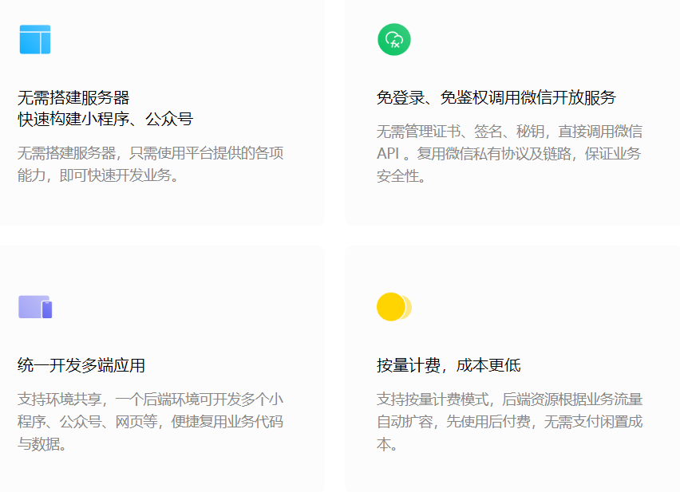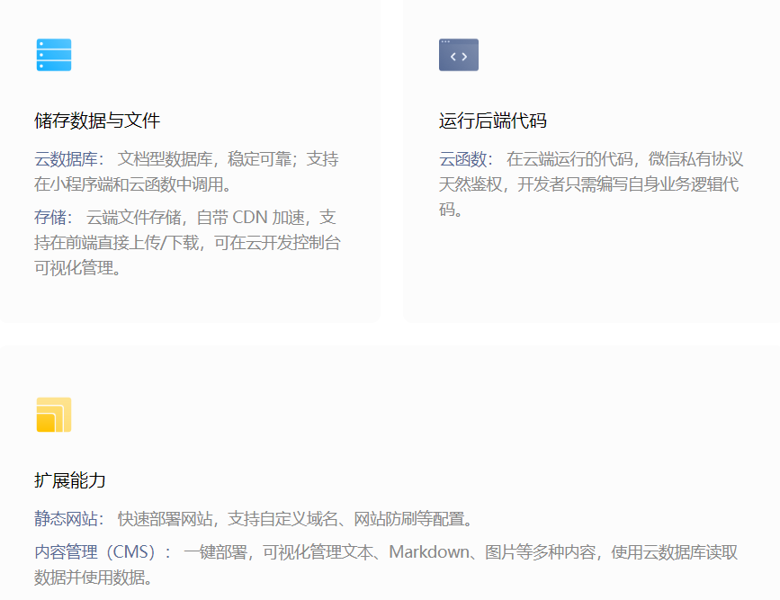

（二）项目研究内容及实施方案
项目的研究内容是熟悉微信小程序的开发并开发出一款能实现上传，锻炼，签到，发布寻物启事功能的校园助手微信小程序。
项目的特色在于将签到与NFC有机结合。过去的签到方式（如扫描二维码）存在一定漏洞，因为二维码可以直接传播，而NFC接触式的特点避免了这一漏洞，可以确保签到用户必须在场。
实施方案：学习前端知识（html,css,js）和前端框架Vue，因为Vue的设计思路和小程序十分相似。后端方面学习node.js和初步的数据库知识。因为云开发的存在，简化了对服务器的操作，使得前端人员开发出完整小程序成为可能。

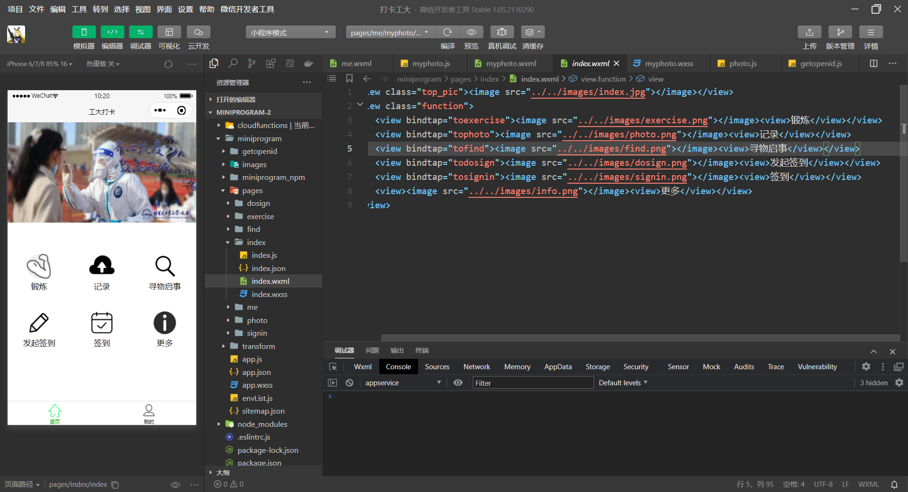
（三）项目实施的进展情况及初步取得的创新成果(包括遇到的困难、下一步工作计划等)

图1 系统主功能界面

目前已经实现了记录，寻物启事，发起签到，签到四个模块功能的设计与实现。
设计了四个数据库，并连接了云存储库

（四）功能演示：
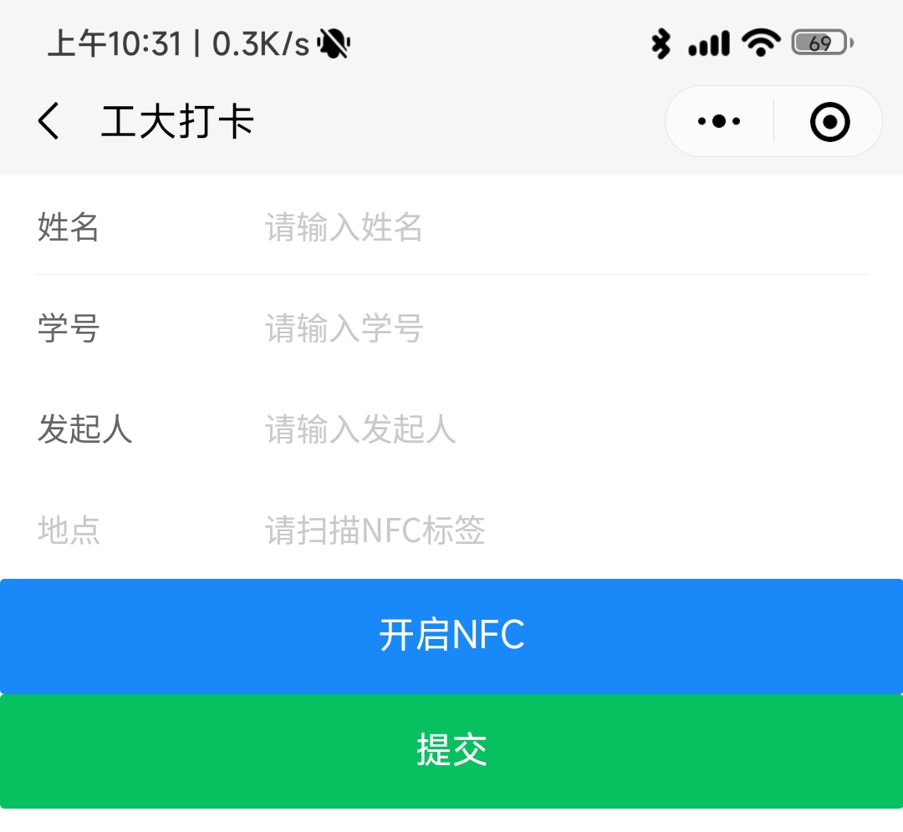
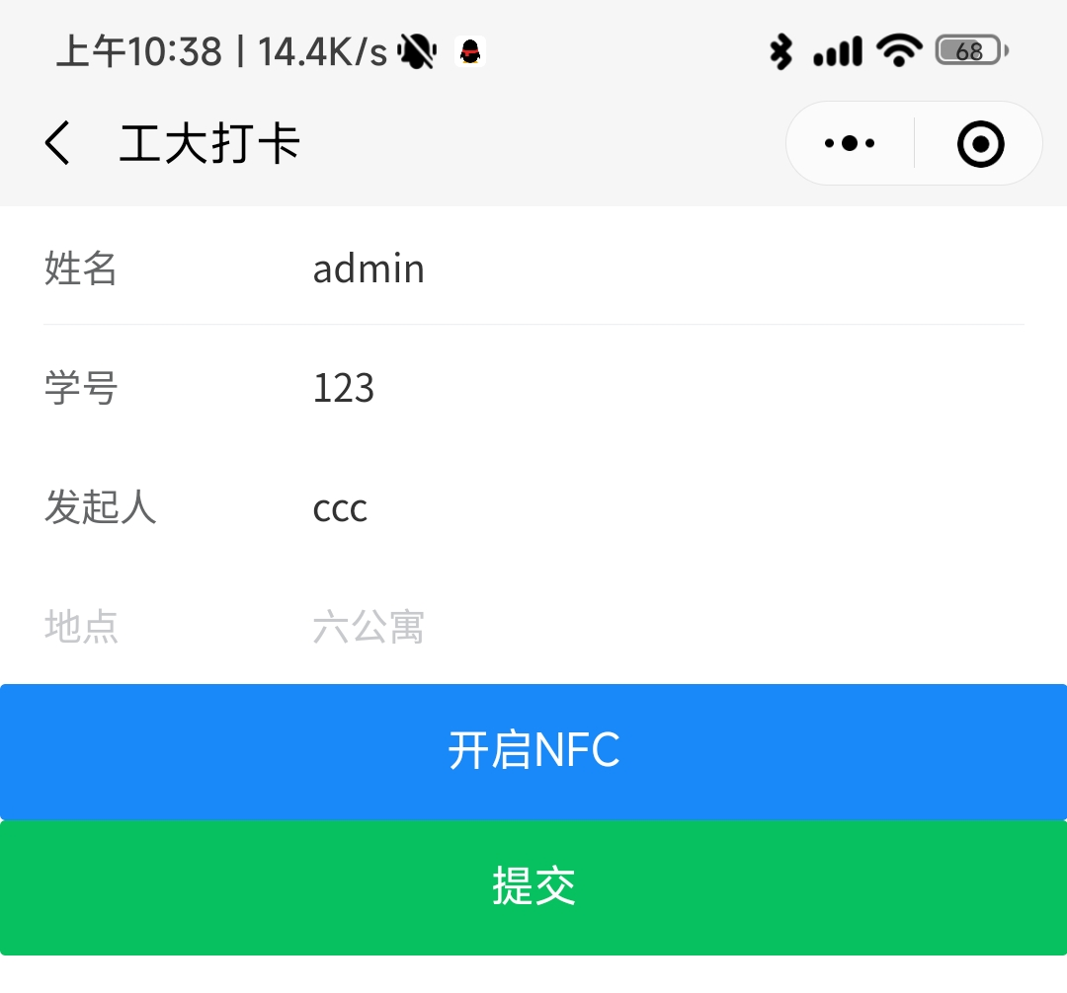
1.签到模块：通过调用小程序nfc相关api实现了读取提前在nfc标签中写入的字符串。点击签到模块，输入姓名学号和签到的发起人，再打开点击开启NFC并扫描标签，点击提交即可在数据库中写入签到记录。

图2 签到模块界面

2.发起签到模块：
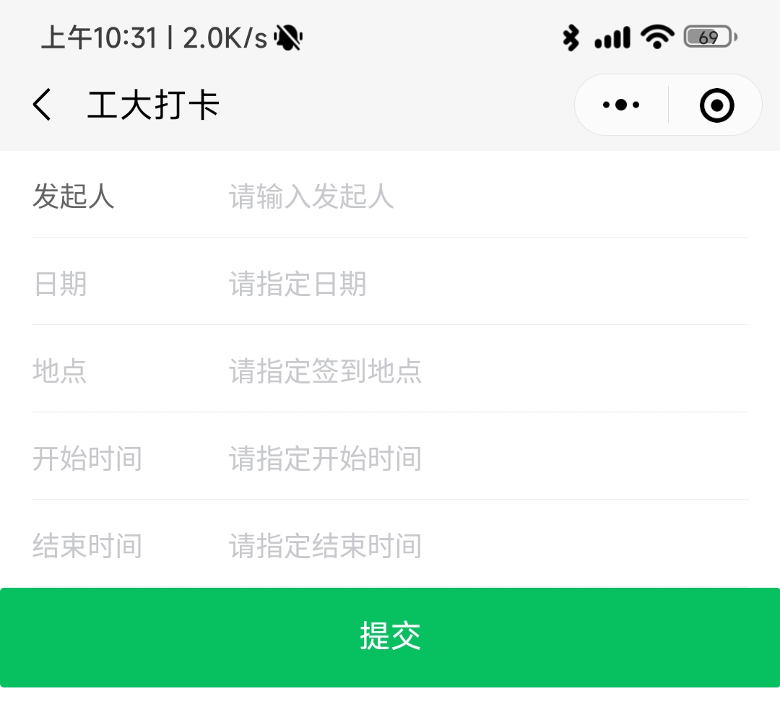
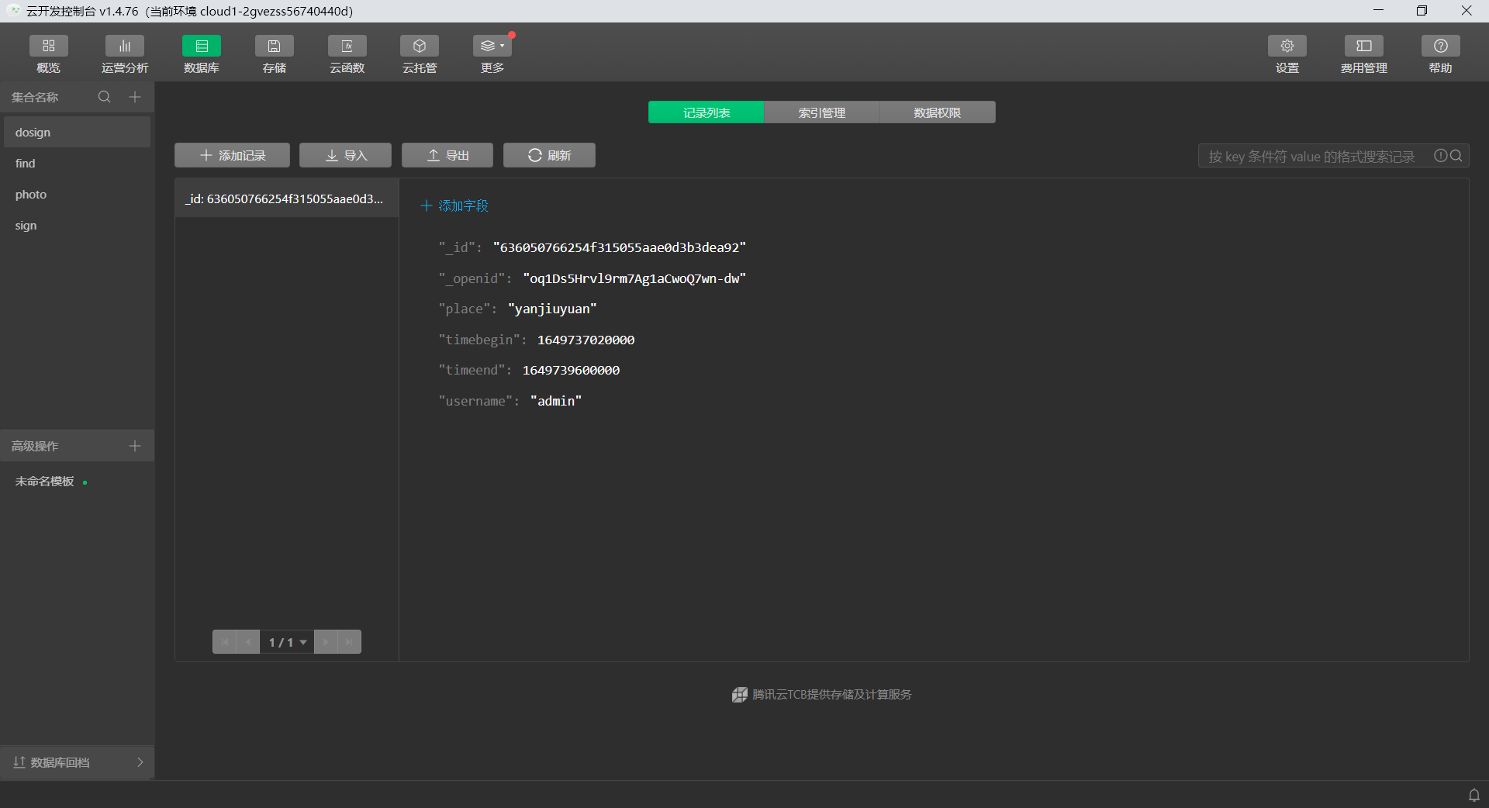
利用小程序原生的picker组件，输入发起人，签到日期，地点，开始时间和结束时间，点击提交即可向数据库中上传记录。

图3 发起签到模块界面及数据库设计

3.记录模块：
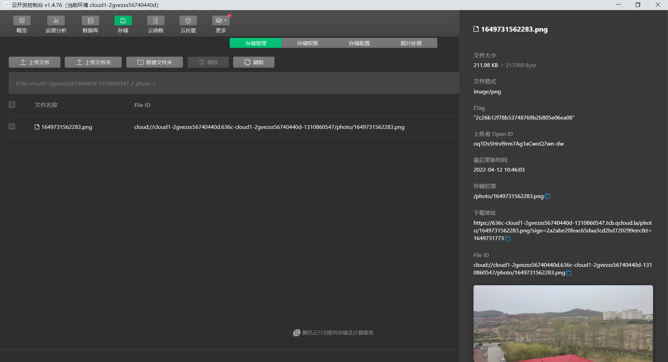
可以上传一张照片和一句话，其他用户可以点击照片进行点赞。上传后照片会被同步到云存储中并得到pic_id，再上传到数据库中。
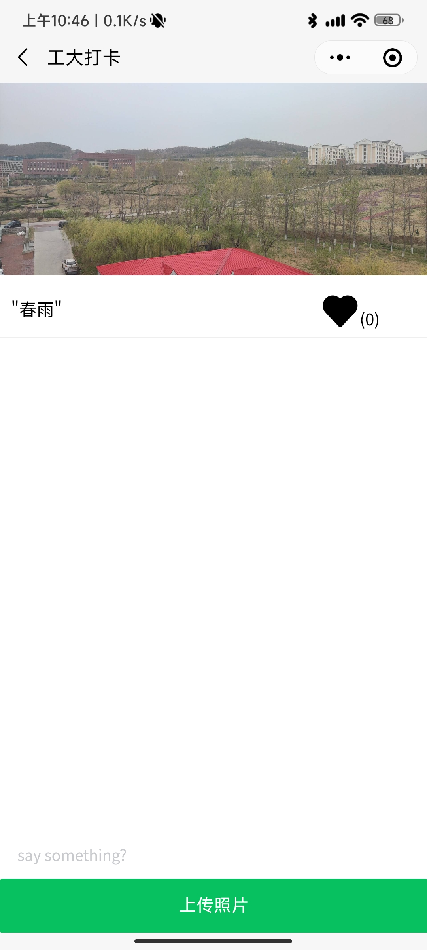

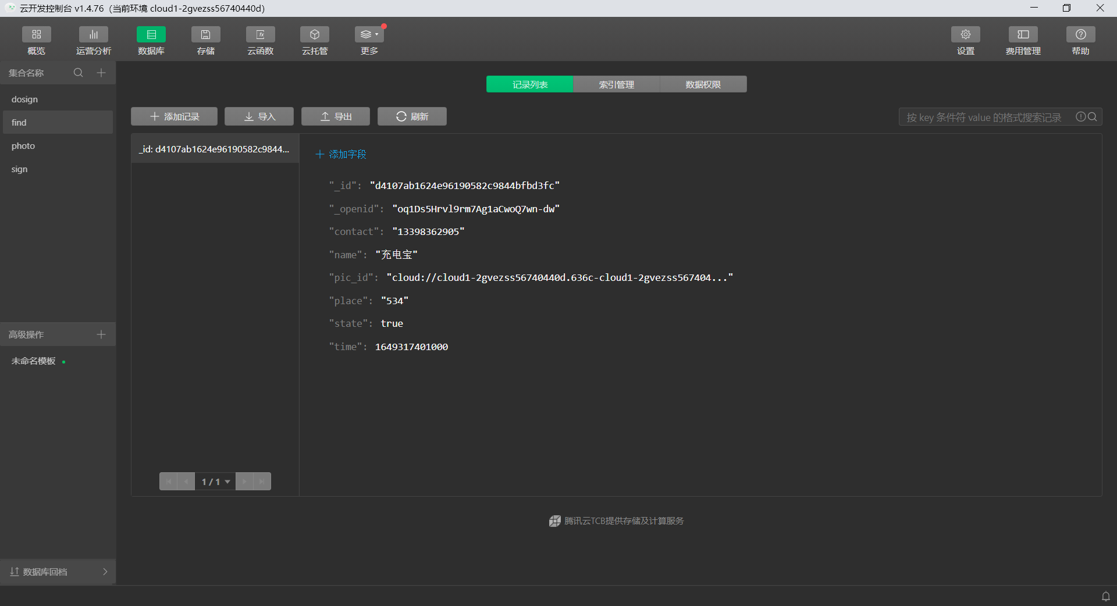

图4 记录模块界面及数据库设计

4.寻物启事模块：
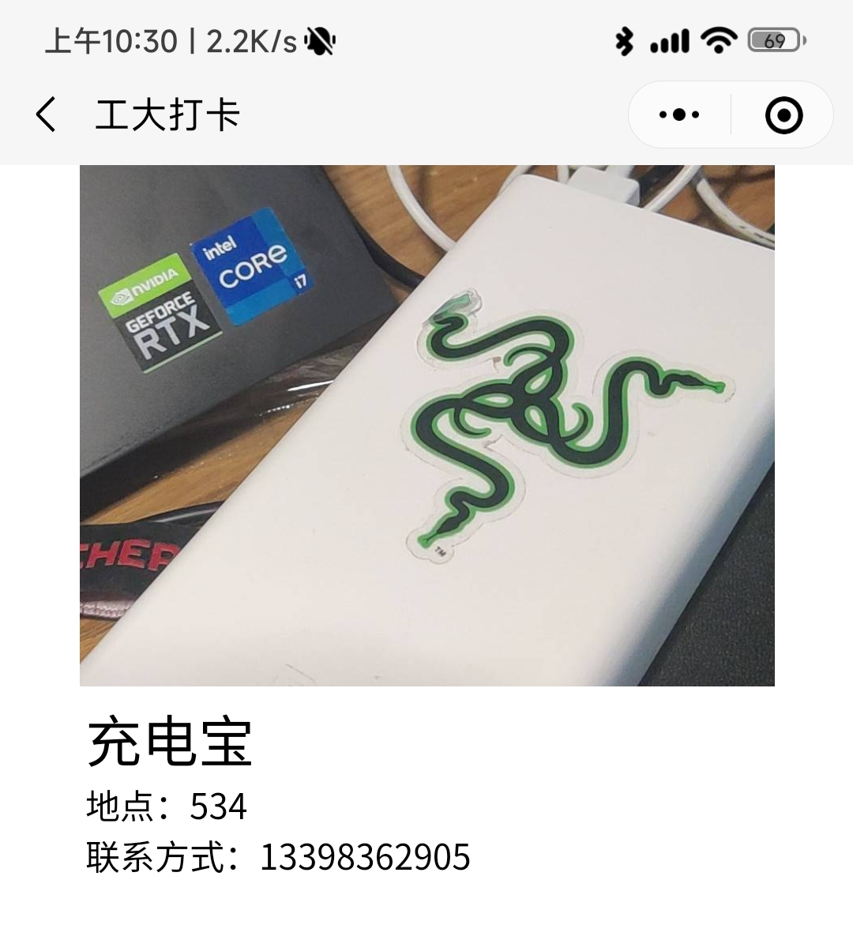
用户捡到东西后可以进入发起寻物启事模块，上传失物照片和地点并填写自己的联系方式，失主可以在查看寻物启事模块查看自己丢失的物品。

图5 寻物启事模块界面
这是已经开发完毕的部分，剩余的是锻炼模块和“我的”模块。

（五）开发过程中遇到的一些困难和解决办法：
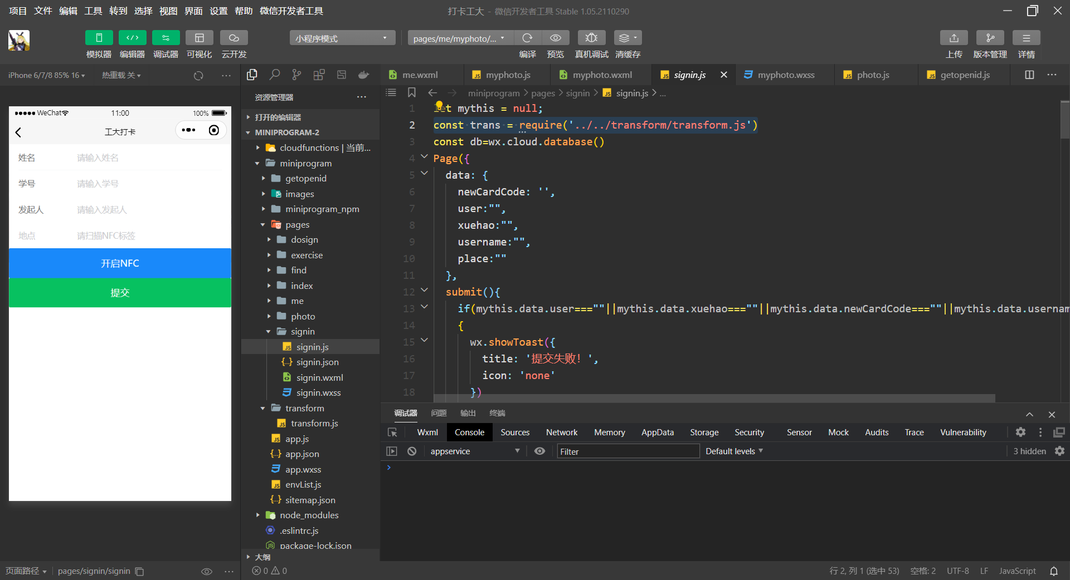
1.NFC芯片的读取问题：

图6 NFC芯片读取数据JS程序设计

通过阅读小程序文档和查阅资料，实现了读取NFC-A芯片中的Unit8Array并转化成字符串的js程序。
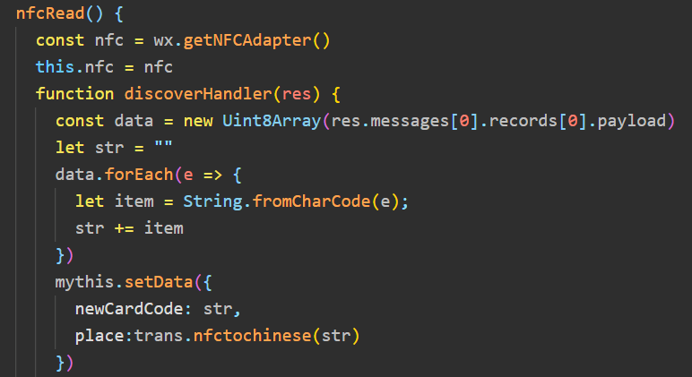

核心代码展示：

图7 利用foreach遍历“翻译”出内容

2.调用了第三方库Vant-Weapp实现了界面的美化。
3.封装了一个transform.js模块进行了地点的英中文互换。以后只需要调用此模块的nfctochinese方法即可实现语言转换。
4.在云函数中封装了getOpenId方法，Openid是小程序中用户的唯一标识，这样就能对不同用户进行区分。
5.设计了一套实现点赞功能的代码，用户点击红心即可点赞，再次点击即可取消，退出页面后会向数据库传输用户的改动，下次渲染页面从数据库中读取likes的数量，从而实现点赞的功能。

（四）结题预期目标（结题验收时考核的依据）
1.开发完毕剩余功能并上线小程序
剩余的锻炼功能和“我的”模块按进度进行开发，最终实现一个可以集锻炼规划，NFC签到打卡，拍照上传记录生活，寻物启事登功能于一体的校园助手微信小程序，方便同学们的生活。
2.优化代码，提高复用性和精简性
目前的代码冗余较多，复用性不强，后期应该有针对的进行优化，进一步提高产品性能
3.学习一部分后端和服务器，数据库知识，探讨自己搭建服务器的可能（选做）
学习云服务器相关知识和node.js技术，了解后端接口的开发方法。

（五）经费使用情况
